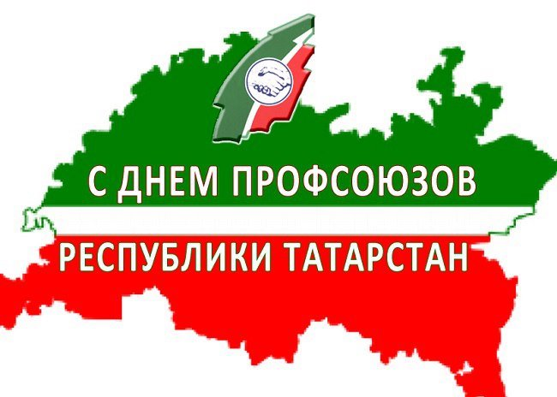


История создания и развития профсоюзной организации Татарстана.

Первые упоминания об объединениях учителей на территории Татарстана датируются 1906 годом. 4-5 января 1906 года в городе Буинске (тогда еще территория Симбирской губернии) состоялся съезд учащихся Буинского уезда, на котором было принято решение организовать профессиональный союз. Однако просуществовал профсоюз всего год. В январе 1907 года в связи с жестким давлением властей профсоюз был вынужден прекратить свое существование.
Татарская республиканская организация профсоюза работников народного образования и науки была создана 28 января 1958 года на 1-й Татарской областной конференции профсоюза работников просвещения, высшей школы и научных учреждений. В сентябре 1990 года на базе областной профсоюзной организации была создана республиканская профсоюзная организация работников народного образования и науки.
В настоящее время республиканская организация профсоюза объединяет 2850 первичных профсоюзных организаций, насчитывающих 206610 члена профсоюза, в том числе работающих 137767, 52569 студентов, 16274 пенсионера. Основными направлениями деятельности республиканской организации профсоюза являются: отстаивание приоритетности образования и науки, обеспечение достойного уровня жизни, социально-трудовых гарантий работникам отрасли, создание условий для повышения профессиональной квалификации работающих, обучения студенческой молодежи.
26-27 сентября 1990 года прошёл Учредительный съезд Профсоюза работников народного образования и науки РСФСР. На нём было принято решение о создании профсоюза, был принят Устав профсоюза и сформированы руководящие органы. Председателем профсоюза избран Владимир Михайлович Яковлев.
6 февраля 1992 года профсоюз переименован в Профсоюз работников народного образования и науки Российской Федерации
